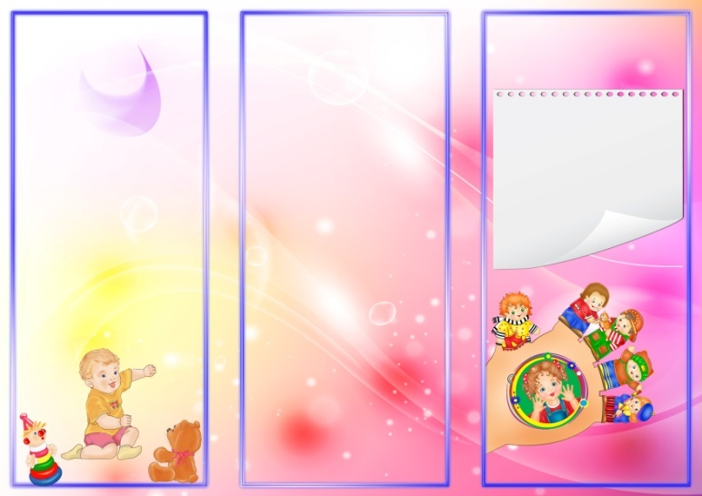

Составила воспитатель: Чичкова А.В.

МБДОУ г. Иркутска детский сад №151

**Карточка№3. «Шарики» (поочерёдное надувание щёк)**

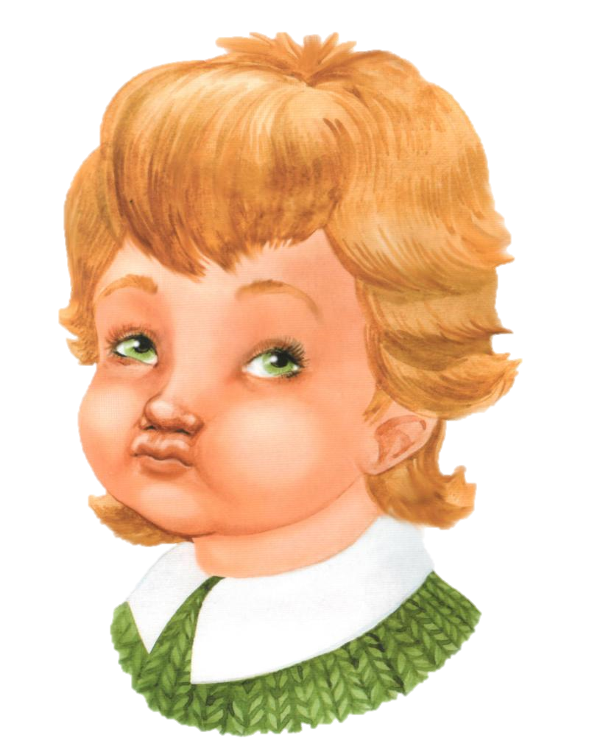

**Цель:** укрепление мускулатуры щек. Развивание координации движений и умений переключаться.

**Описание:** Ребёнок в спокойном темпе поочерёдно надувает правую и левую щёки, как бы перегоняя воздух из одной щёки в другую.

Шарик слева, шарик справа,

Есть у нас одна забава:

В щеки дуем – чередуем,

То в одну, а то в другую.

**Карточка№4. «Самовар»**

**Цель:** укрепление мускулатуры губ и щек.

**Описание**: Сжать губы, надуть щёки, удержать воздух 2-3 секунды и выпустить через губы, произнося «Пых!».

Щеки надую и выпущу пар,

И запыхчу, как большой самовар.

**Карточка№1. «Хомячок»**

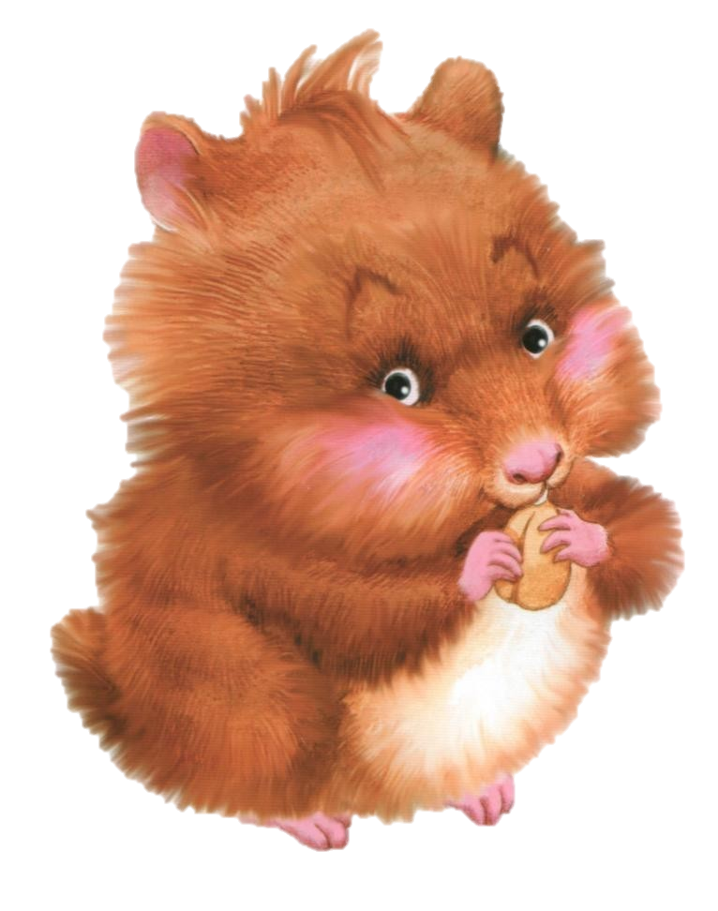

**Цель:** развитие произвольных движений языка. Укрепление мускулатуры языка и щек.

**Описание:** Язык поочерёдно упирается в правую и левую щёки, задерживаясь в каждом положении на 3-5 секунд

Языком давить стараюсь,

В щеку сильно упираюсь.

Раздалась моя щека,

Как мешок у хомяка.

**Карточка№2. «Кружок»**

**Цель:** развитие произвольных движений языка, укрепление его мускулатуры и развитие его подвижности. Самомассаж мышц губ и щек.

**Описание:** Рот закрыт. Язык движется с внутренней стороны, плавно очерчивая кончиком языка круг (правая щека – под верхней губой – левая щека – под нижней губой). Затем язык двигается в обратном направлении. «Нарисовать» по 5-6 кругов в одну и другую сторону.

Мой язык совсем не глуп –

Ходит кругом возле губ.

Картотека

Артикуляционой гимнастики

(подготовительная группа)

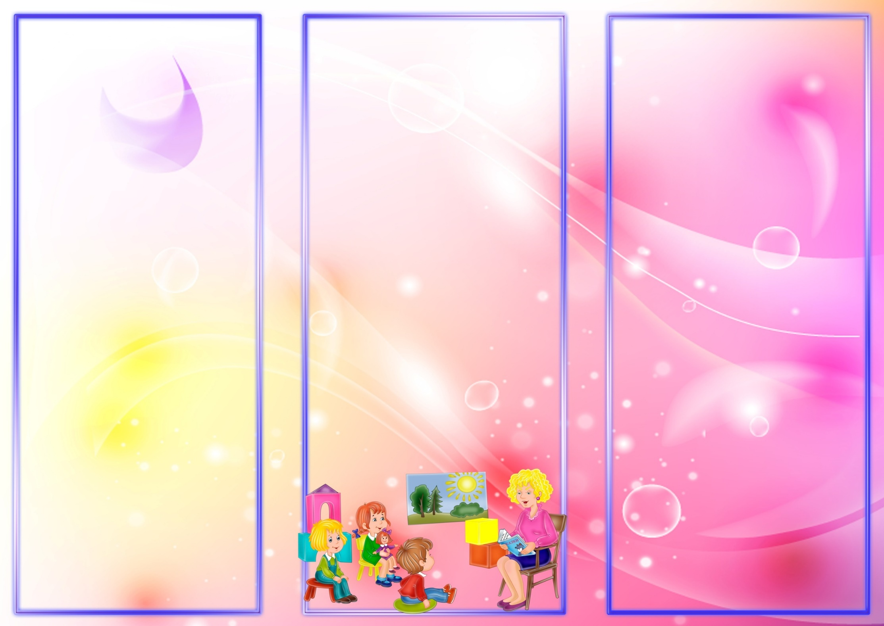

**Карточка№9. «Чистим верхние зубы» (с внутренней стороны)**

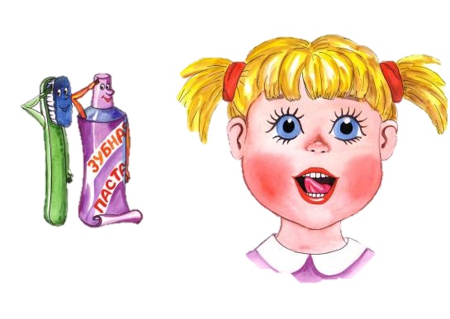

**Цель:** развитие подвижности языка, укрепление кончик языка. Отрабатывание подъема языка.

**Описание:** Улыбнуться, открыть рот и широким языком «почистить» верхние зубы с внутренней стороны, делая движения из стороны в сторону.

Зубы верхние – смотри:

Чищу «чашкой» изнутри.

**Карточка№10. «Покусаем язычок»**

**Цель:** добиваться расслабления мышц языка, усиления кровоснабжения мышц языка, улучшения иннервации (нервной проводимости).

**Описание:** Улыбнуться, приоткрыть рот и покусать язык. Варианты: 1. Покусать кончик языка. 2. Покусать середину языка. 3. Покусывать язык, продвигая его постепенно вперёд-назад. Во время выполнения упражнения произносить: «та-та-та». Произношение слогов («та-та-та») помогает ребёнку выполнять задания.

Выдвигай свой язык,

Чтоб лениться не привык

И от кончика до корня

Я кусаю все проворней.

**Карточка№7. «Фокус» («Дуем с чашечки»)**

**Цель:** направлять воздушную струю по середине языка и вверх, удерживая язык в форме чашечки на верхней губе.

**Описание:** Улыбнуться, приоткрыть рот, положить широкий передний край языка на верхнюю губу так, чтобы боковые края его были прижаты, а посередине был небольшой желобок. Затем плавно подуть вверх, на нос.

Я «чашку» выведу вперед,

С нее подую вверх.

И теплый воздух обдает

Мой носик, например.

**Карточка№8. «Не разбей чашечку»**

**Цель:** производить движения языком в форме чашечки, не разрушая ее. Развитие мускулатуры и подвижности языка.

**Описание:** Придать языку форму «чашечки» и двигать его: выдвигать вперёд и убирать обратно в рот. Удерживать язык снаружи и внутри по 3-5 секунд, не разбирая «чашечки».

Широко открыт мой рот,

Ходит «чашка» взад-вперед.

**Карточка№5. «Чашечка»**

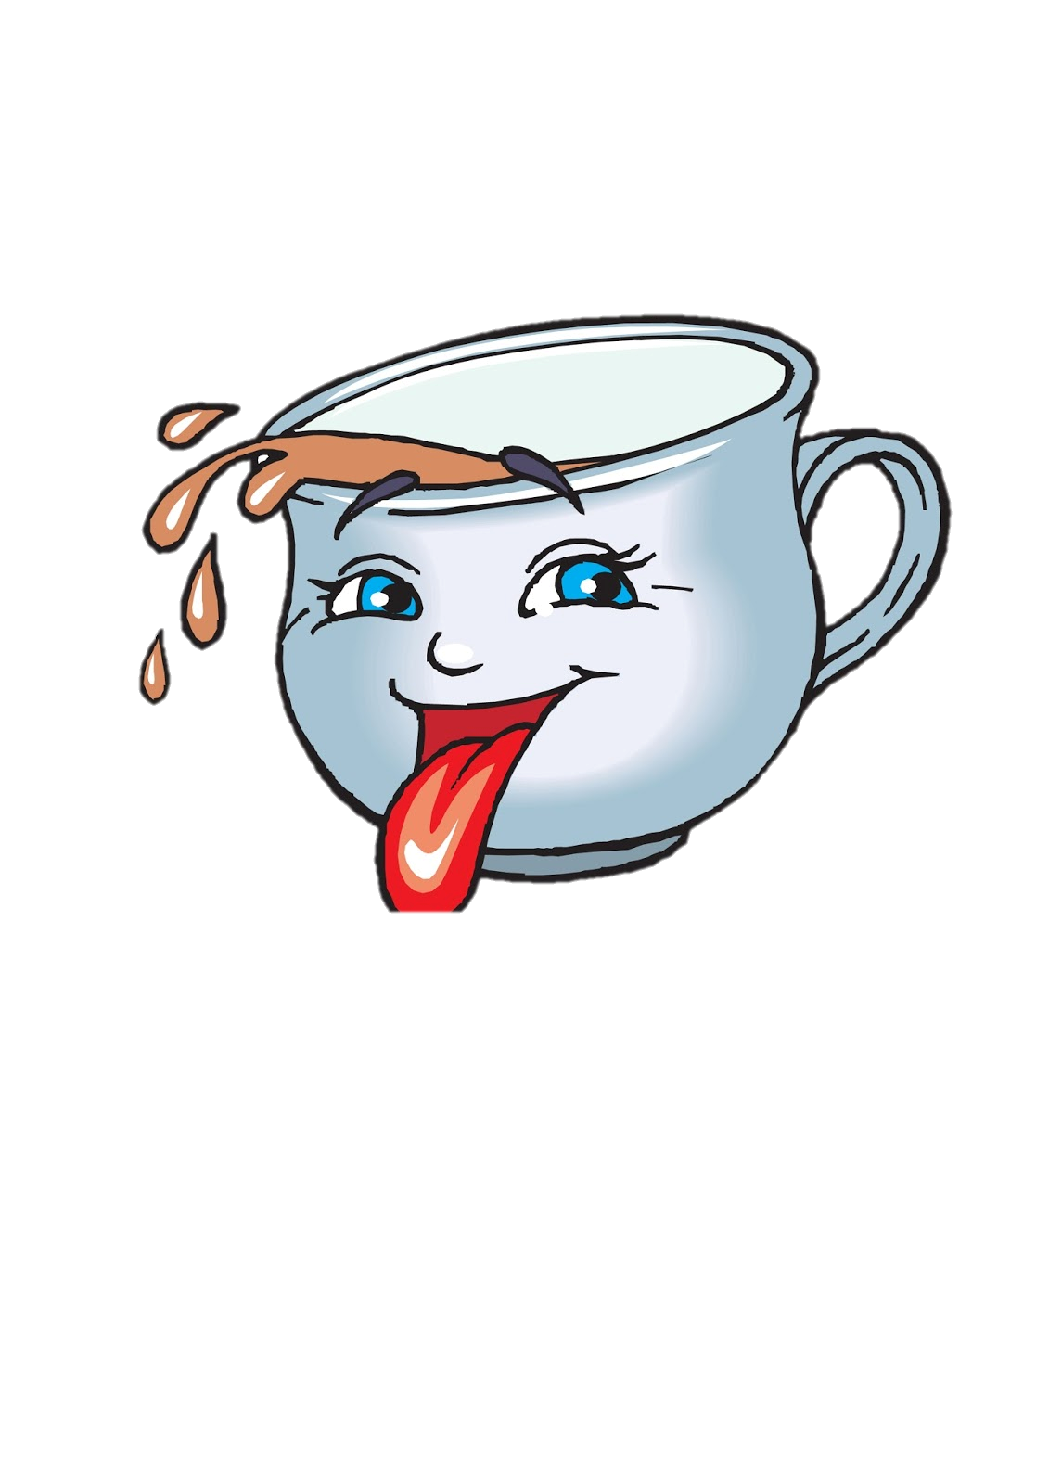

**Цель:** научиться удерживать язык в форме чашечки наверху, у верхних зубов. Укрепление мускулатуру языка.

**Описание:** Улыбнуться, открыть рот и установить язык наверху в форме чашечки.

Улыбаюсь, рот открыт:

Там язык уже стоит.

К зубкам подняты края –

Вот и «чашечка» моя.

**Карточка№6. «Вкусное варенье»**

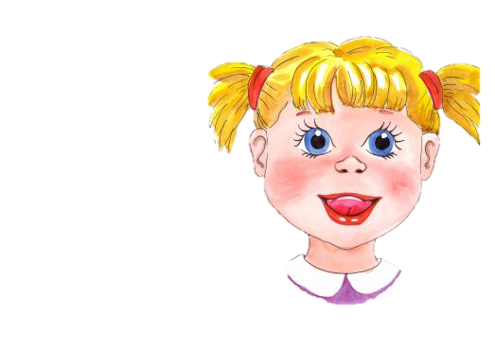

**Цель:** отрабатывание движений широкой передней части языка в форме чашечки вверх. Укрепление мышц языка.

**Описание:** Улыбнуться, открыть рот и языком в форме чашечки облизывать губу, делая движение сверху вниз. Можно продолжить движение и убрать язык в рот, не разрушая «чашечку».

Как будто варенье лежит на губе –

Слижу его «чашечкой» в ротик себе.